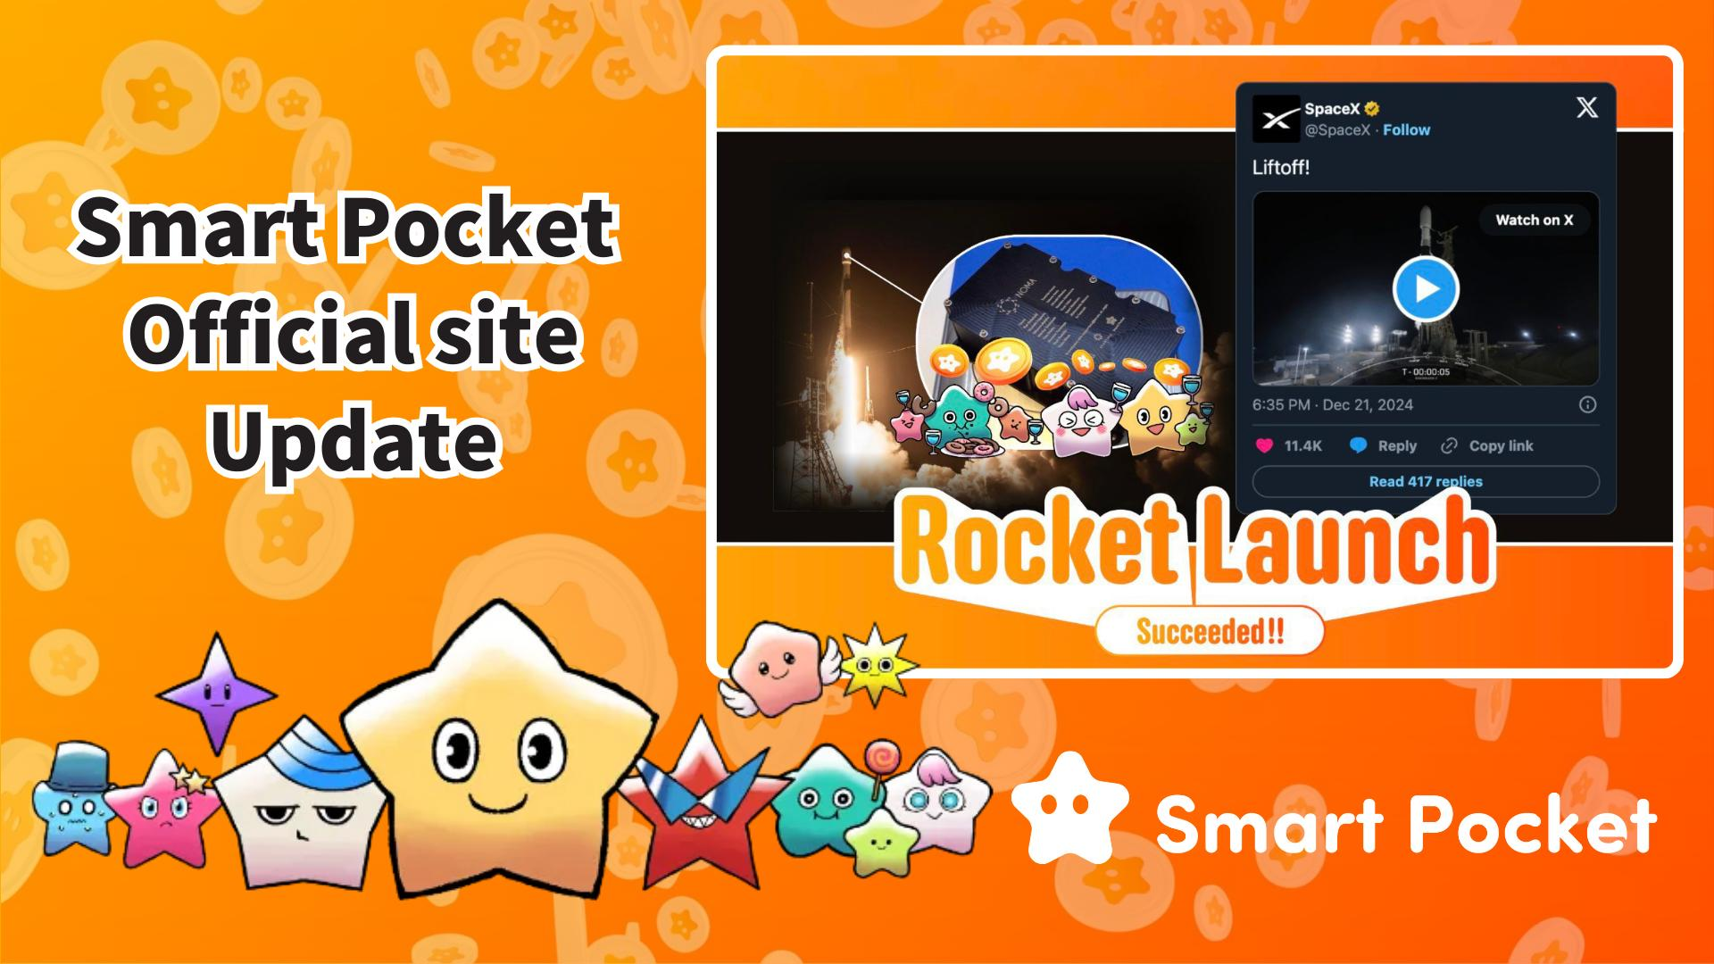

**¡Actualización del sitio web oficial de Smart Pocket! Nuevas funciones destacadas 🎉**

**¡Atención, fanáticos de Smart Pocket!**

**El sitio web oficial se actualizó el 16 de marzo de 2025, transformándose en una plataforma más elegante y llena de información.**

**https://x.com/sptokens/status/1901214737876103219**

# Índice

* Nuevo diseño y funciones mejoradas
* Contenido destacado
* Información sobre el token $SP
* Noticias sobre el lanzamiento del cohete
* Whitepaper y tokenomics
* Próximo AirDrop y planes de cotización en exchanges
* Imágenes Meme de $SP
* Conclusión

# Nuevo diseño y funciones mejoradas

Esta actualización trae una interfaz refinada y una gran mejora en la usabilidad del sitio.

El diseño optimizado garantiza una mejor experiencia tanto para nuevos usuarios como para los ya registrados. Además, el sitio es completamente compatible con dispositivos móviles, permitiéndote acceder a la información más reciente en cualquier momento y lugar.

Sitio web oficial de Smart Pocket: https://sp-token.com/

# Contenido destacado

## Información sobre el token $SP

Con esta actualización, se ha facilitado el acceso a información detallada sobre el token $SP. Se ha añadido un enlace a la aplicación de Smart Pocket, donde los usuarios pueden iniciar sesión y consultar detalles sobre el token y los rankings.

El ranking es un factor clave que influirá en la cantidad de tokens $SP recibidos en los próximos AirDrops. ¡No olvides mejorar tu posición!

Para más detalles sobre los AirDrops, consulta este artículo: https://note.com/japan_dao/n/n193cf90d526a

## Noticias sobre el lanzamiento del cohete

¡Noticias emocionantes sobre el lanzamiento espacial!

El cohete Falcon 9 'Bandwagon-2' de SpaceX fue lanzado desde la Base de la Fuerza Espacial de Vandenberg, en California, enviando el 1% del suministro total de tokens $SP al espacio.

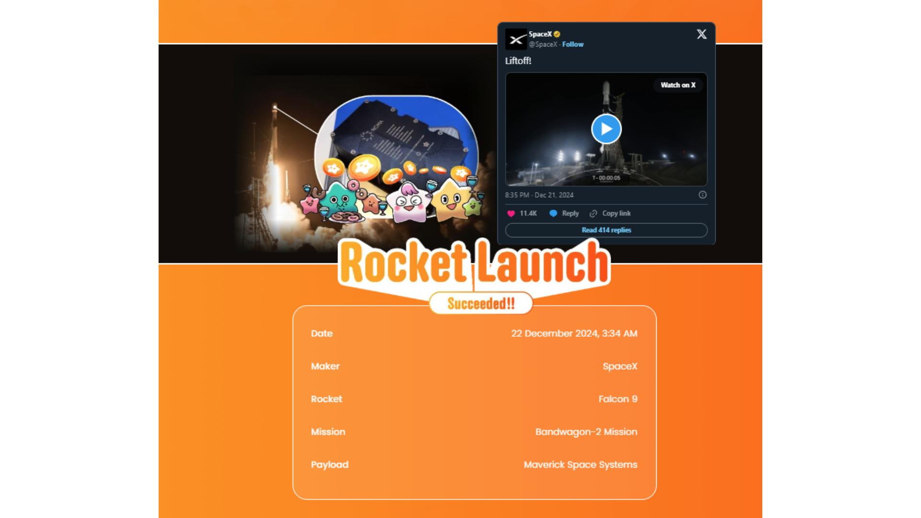

# Whitepaper y tokenomics

Se han organizado las principales informaciones sobre el proyecto. Aquí están los detalles revelados hasta ahora:

* TICKER: $SP
* NAME: Smart Pocket
* CHAIN: Solana

Se anunciarán más detalles próximamente. ¡Mantente informado siguiendo el sitio web oficial y las redes sociales!

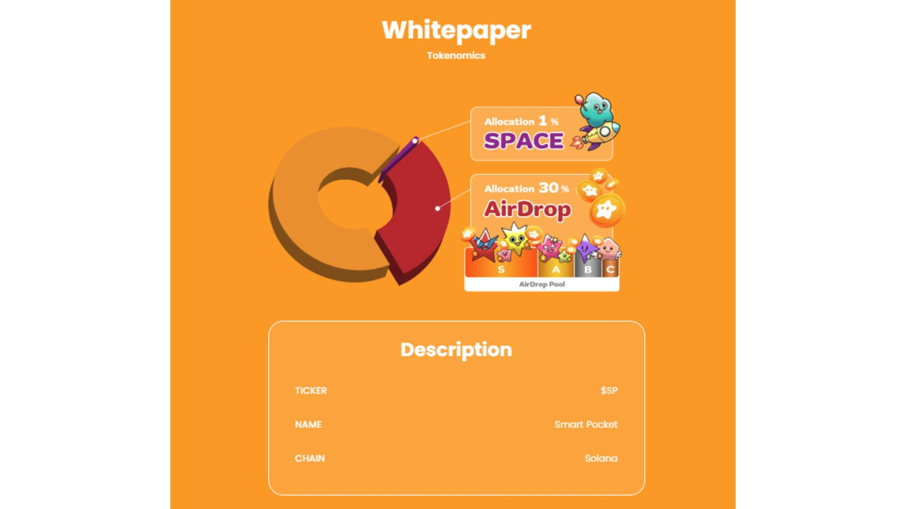

# Próximo AirDrop y planes de cotización en exchanges

Se ha agregado una nueva sección dedicada al 'Próximo AirDrop' y a los 'Planes de cotización en exchanges'. Aunque los detalles aún no han sido revelados, ¡la anticipación crece!

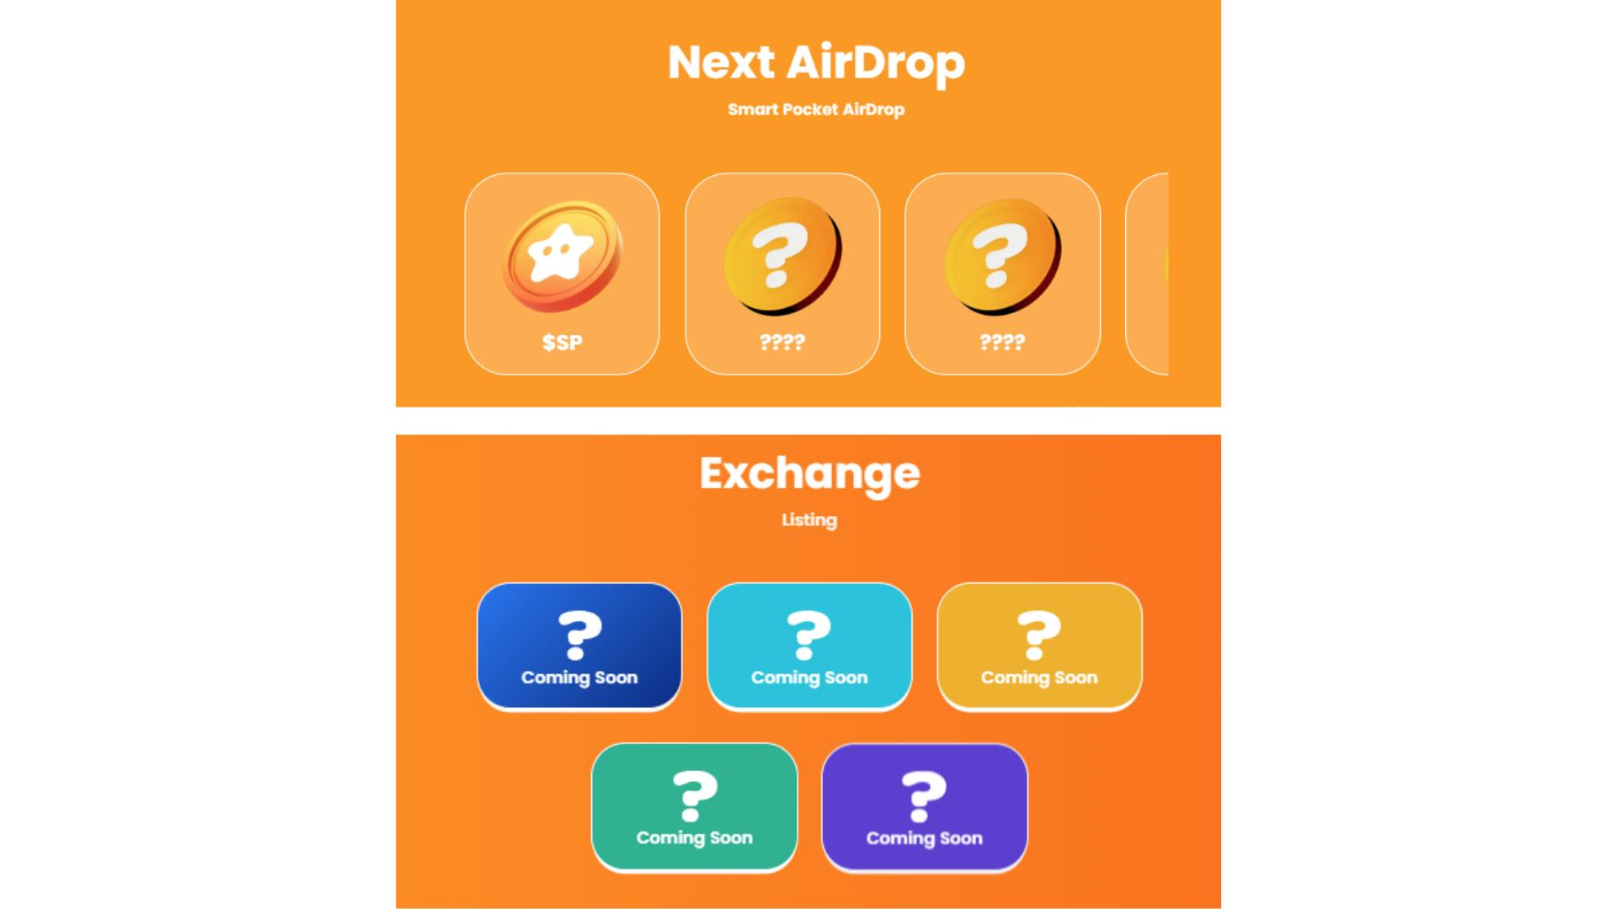

# Imágenes Meme de $SP

En la sección Galería, ahora puedes descargar imágenes Meme de $SP de forma gratuita para fomentar la participación de la comunidad. ¡Crea tu propio Meme y compártelo en redes sociales para ayudar a expandir Smart Pocket!

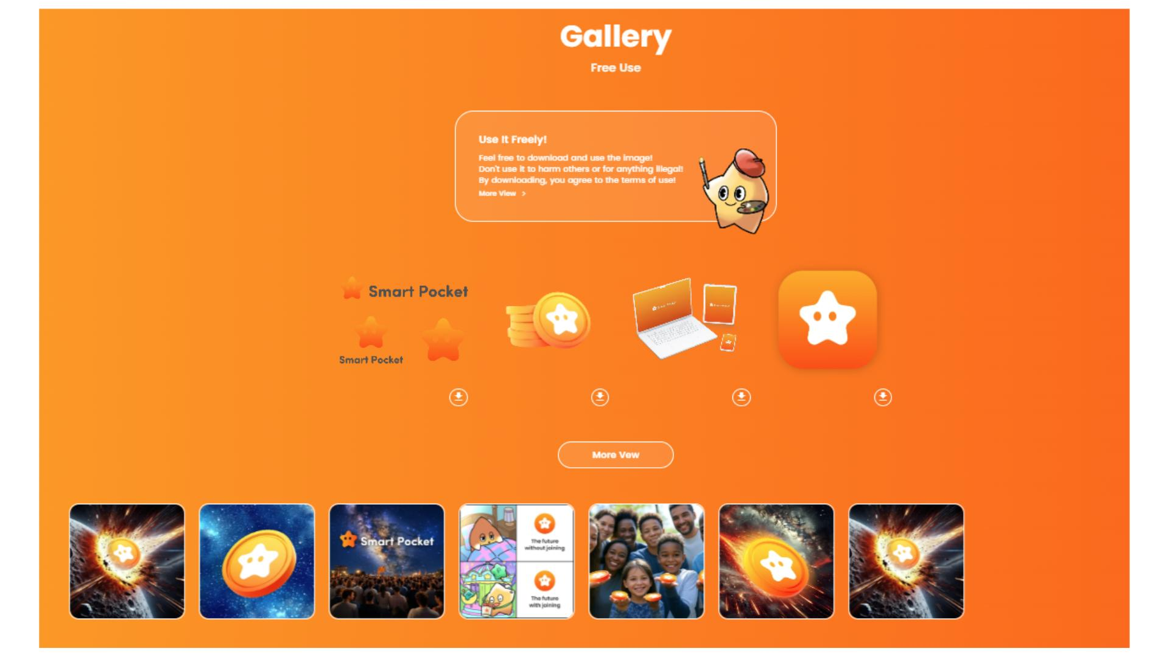

Para más información sobre cómo usar las imágenes de la Galería, consulta este artículo: https://note.com/japan_dao/n/ndfd476d81179

# Conclusión

El sitio web oficial de Smart Pocket ha sido renovado con un diseño mejorado y nuevas funciones. La información sobre el token $SP es ahora más accesible, se han publicado noticias sobre el lanzamiento del cohete y se ha agregado una sección dedicada a los AirDrops y la cotización en exchanges. Además, el uso de imágenes Meme está siendo promovido para fortalecer la interacción con la comunidad.

¡No te pierdas las últimas novedades!

Smart Pocket sigue evolucionando con más actualizaciones en camino. Para no perderte ninguna información, sigue los canales oficiales:

* Sitio web oficial de Smart Pocket: https://sp-token.com/
* Discord oficial de Smart Pocket: https://discord.com/invite/smartpocket
* Cuenta oficial de Smart Pocket en X: https://x.com/smapocke
* Canal oficial de Smart Pocket en Telegram: https://t.me/smartpocketjp